 | 後 発 品 |  | 標 準 品
製 品 名 | レバミピド錠100mg「クニヒロ」 |  | ムコスタ錠100mg
製造販売会社 | 皇漢堂製薬株式会社 |  | －
成 分 名 | レバミピド
規 格 | 1錠中にレバミピドを100mg含有
薬効分類 | 胃炎・胃潰瘍治療剤
薬 価 | 10.40円／錠 |  | 10.40円／錠
薬 価 差 | 0円／錠
効能･効果 | 標準品と同一 | 胃潰瘍  下記疾患の胃粘膜病変（びらん､出血､発赤､浮腫）の改善  急性胃炎、慢性胃炎の急性増悪期
用法･用量 | 標準品と同一 | 胃潰瘍  通常、成人には1回1錠（レバミピドとして100mg）を1日3回、朝、夕及び就寝前に経口投与する。  下記疾患の胃粘膜病変（びらん、出血、発赤、浮腫）の改善  急性胃炎、慢性胃炎の急性憎悪期  通常、成人には1回1錠（レバミピドとして100mg）を1日3回経口投与する。
規制区分・  貯 法 | 標準品と同一 | 規制区分：なし  室温保存
使用期限 | 3年 |  | 製造後3年
添 加 物 | 結晶セルロース、低置換度ヒドロキシプロピルセルロース、軽質無水ケイ酸、ヒドロキシプロピルセルロース、ステアリン酸マグネシウム、ヒプロメロース、マクロゴール6000、酸化チタン |  | 結晶セルロース、ヒドロキシプロピルセルロース、ステアリン酸マグネシウム、ヒプロメロース、マクロゴール6000、酸化チタン
外 観 | 白色～微黄白色のフィルムコーティング錠 |  | 白色のフィルムコート錠
外形(重量・  直径・厚さ) | 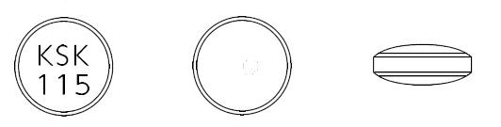  175mg 8.1mm 3.4mm |  | 約175mg 8.1mm 3.4mm
識別コード | KSK115
薬物動態  (標準品との  同等性) | 溶出試験 （試験液：pH6.8）  「後発医薬品の生物学的同等性試験ガイドライン」に基づき、本製剤と標準製剤の溶出挙動は同等であると判断された。  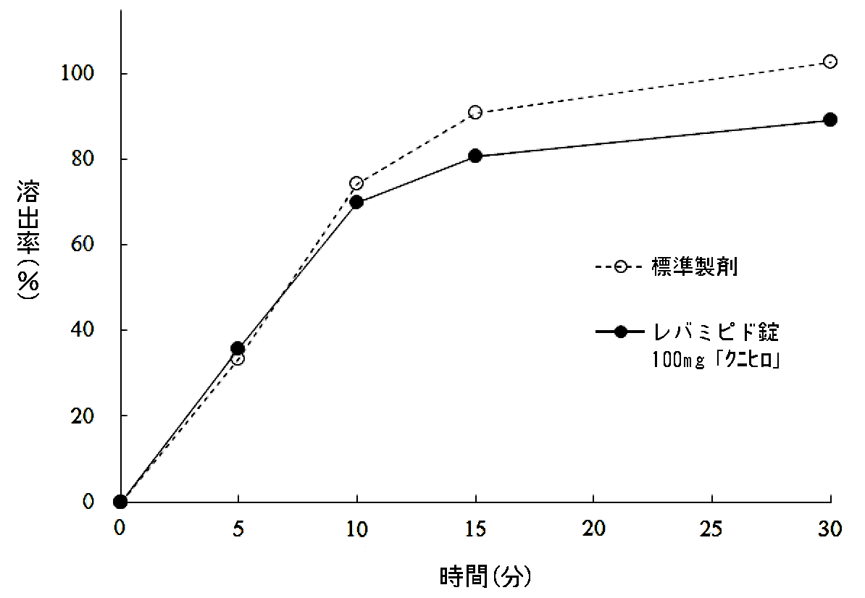  アンブロキソール塩酸塩錠  15mg「クニヒロ」 |  | 血中濃度比較試験  「後発医薬品の生物学的同等性試験ガイドライン」に基づき、本製剤と標準製剤の生物学的同等性が確認された。  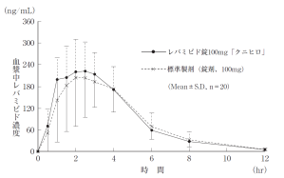
備考
担当者、連絡先

